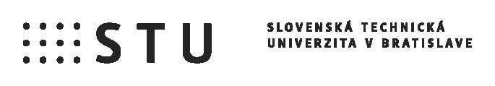
Žiadosť uchádzača so špecifickými potrebami o úpravu formy a spôsobu vykonania prijímacej skúšky na štúdium na Slovenskej technickej univerzite v Bratislave (ďalej len „STU“)
a súhlas s vyhodnotením špecifických potrieb
v súlade s § 57 ods. 4 v spojení s § 100 zákona č. 131/2002 Z. z. o vysokých školách a o zmene a doplnení niektorých zákonov v znení neskorších predpisov

Priezvisko, meno, titul uchádzača:
Dátum narodenia:
Miesto trvalého pobytu:
Telefónne číslo: E-mail:
Prijímacie konanie pre akad. rok:
Číslo prihlášky na štúdium:
Fakulta STU, na ktorú si uchádzač podáva prihlášku na štúdium:

Študijný program:
Stupeň štúdia: prvý druhý tretí

Typ znevýhodnenia:
- zrakové postihnutie | - sluchové postihnutie
- telesné postihnutie | - viacnásobné postihnutie
- chronické ochorenie | - zdravotné oslabenie
- psychické ochorenie | - autizmus alebo iná pervazívna vývinová porucha
- porucha učenia (dyslexia, dysgrafia, dysortografia a pod.)

V súvislosti s vyššie uvedeným typom znevýhodnenia žiadam o úpravu formy a spôsobu vykonania prijímacej skúšky a nasledovné podporné služby:

;
Súhlasím s vyhodnotením mojich špecifickým potrieb za účelom určenia rozsahu podporných služieb v súvislosti s úpravu formy a spôsobu vykonania prijímacej skúšky.

Na účely vyhodnotenia špecifických potrieb v prílohe tejto žiadosti prikladám2:
- lekárske vysvedčenie nie staršie ako tri mesiace (lekársky nález, správa o priebehu a vývoji choroby a zdravotného postihnutia alebo výpis zo zdravotnej dokumentácie, prípadne iné),
- vyjadrenie psychológa, logopéda, školského psychológa, školského logopéda alebo špeciálneho pedagóga.

Dátum:

____________________
Podpis uchádzača

Upozornenie: Žiadosť s prílohami sa podáva písomne spolu s prihláškou na štúdium na Študijné oddelenie príslušnej fakulty STU, na ktorú si uchádzač podáva prihlášku na štúdium.

Uviesť v prípade, že už bolo zo strany STU pridelené
Označiť jednu z uvedených možností
Konkrétne znevýhodnenie označiť podčiarknutím

